**Отчет Никольской средней школы о проведенных мероприятиях**

**в рамках акции «Букроссинг»**

5 февраля 2018 года библиотекарь школы Сулейменова Д.О. совместно с координатором ДОО Амангелди Манар провели мероприятие для учащихся 1-го класса «Посвящение первоклассников в читатели».

В библиотеке школы была организована выставка детских книг. Библиотекарь ознакомила учащихся с правилами пользования книгами, правилами поведения в библиотеке. Сказочные герои (Красная шапочка, Кот в сапогах, Мальвина, Незнайка) загадывали ребятам загадки. В конце мероприятия на память ребятам были вручены книжки-сказки и медали.

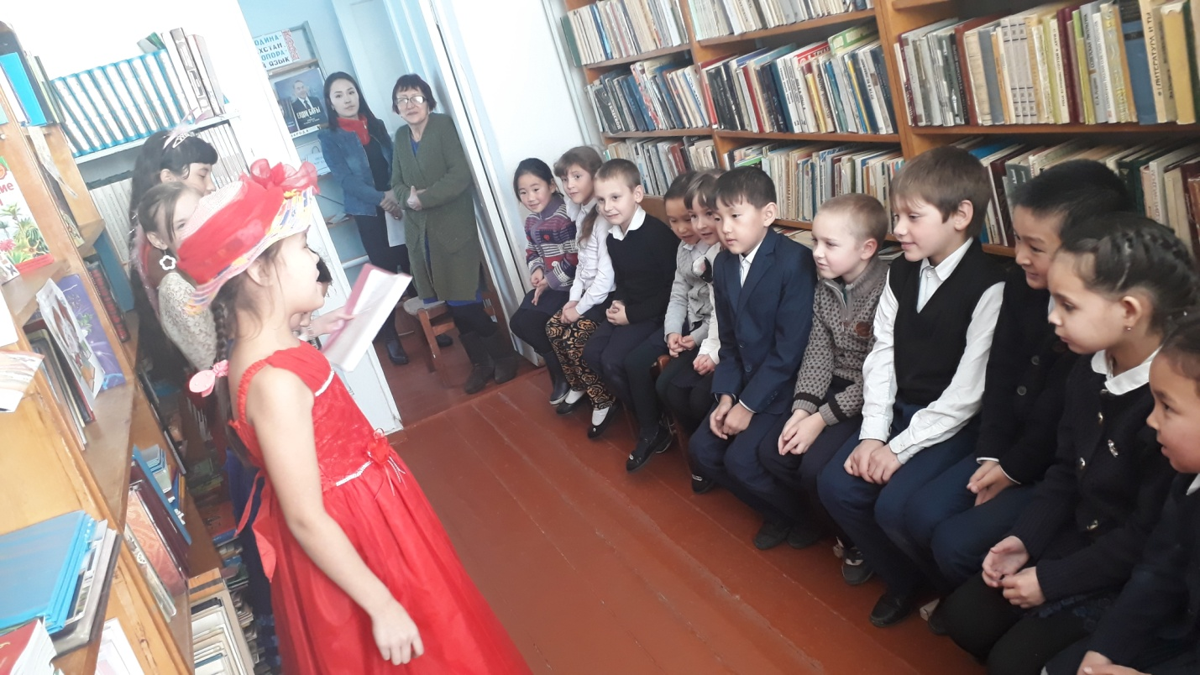

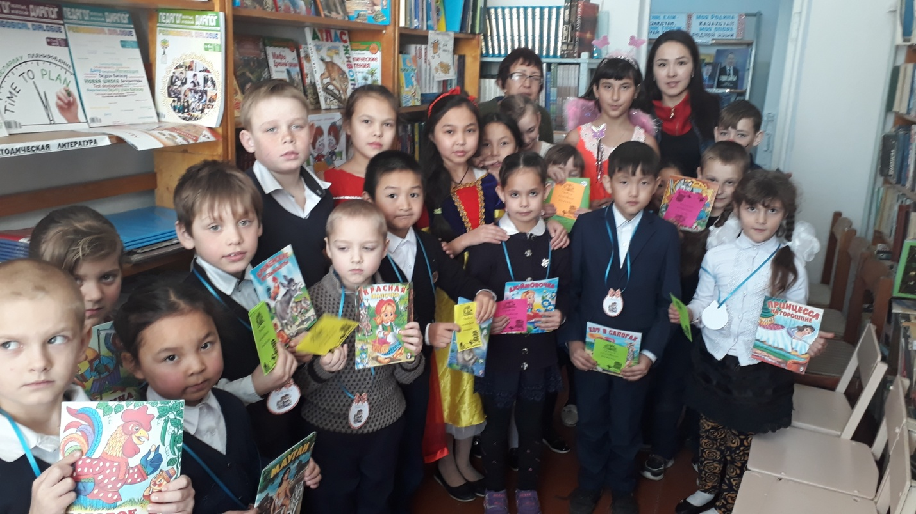

Для учащихся 2-3 классов была проведена сладкая викторина по известным сказкам.

Библиотекарь школы:____________ Сулейменова Д.О.